**HƯỚNG DẪN CÁC BƯỚC THỰC HIỆN**

**THÍ ĐIỂM HỌC BẠ SỐ TRÊN HỆ THỐNG QUẢN LÝ ĐIỂM**

**Một số lưu ý:**

*- Hướng dẫn sử dụng cho thao tác ký 1 học bạ hoặc nhiều học bạ (áp dụng cho chữ ký số Viettel CA và VNPT Smart CA).*

**1. Thiết lập thông tin cá nhân**

**Bước 1**: Sau khi đăng nhập vào hệ thống. Thầy/cô là tài khoản nhà trường vào mục 7.5 Thông tin chữ ký số

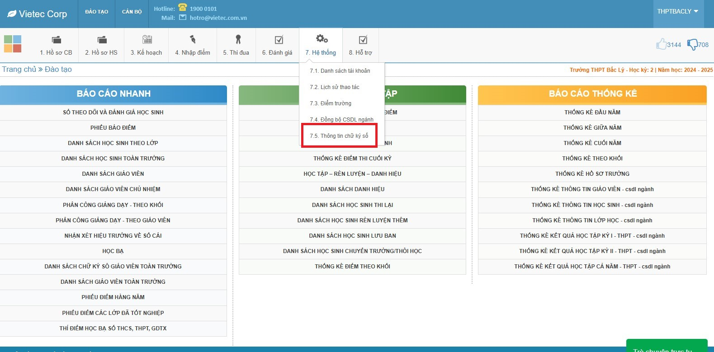

hoặc giáo viên bộ môn , giáo viên chủ nhiệm click vào tên đăng nhập phía trên tay phải màn hình lựa chọn “Thông tin cá nhân”

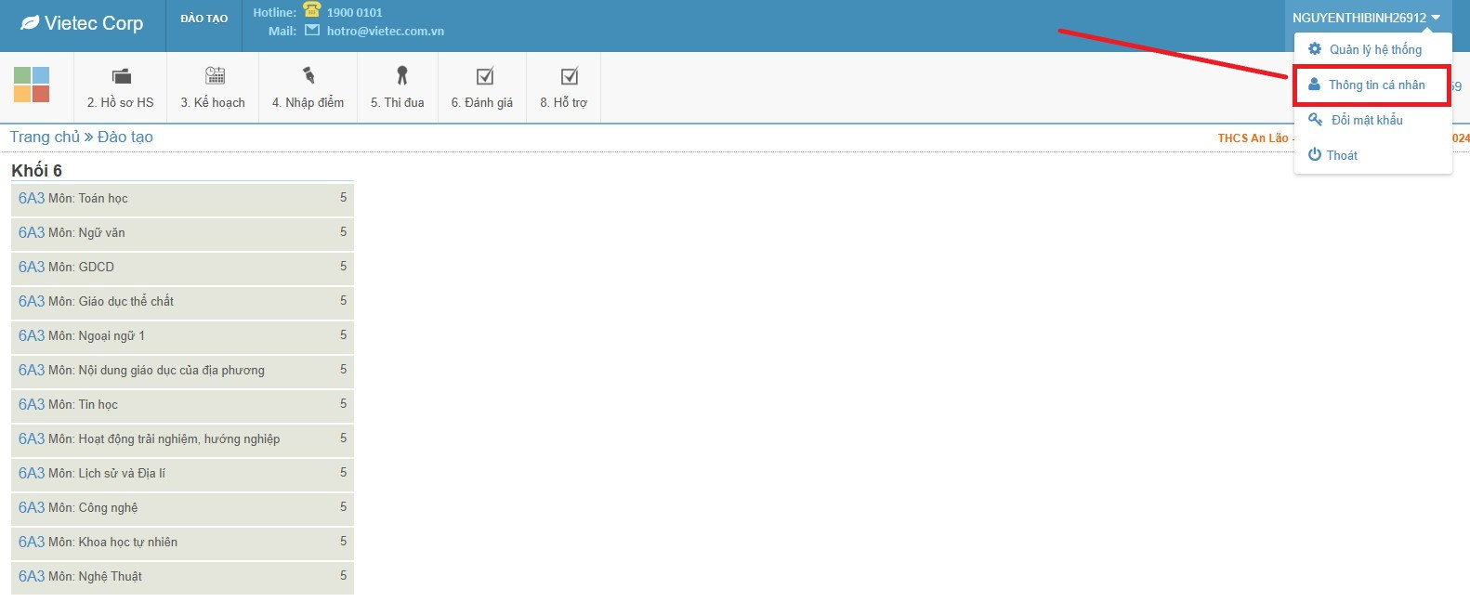

**Bước 2**: Kéo thanh cuộn xuống phía dưới nhấp chuột vào “Cập nhật thông tin chữ ký số”

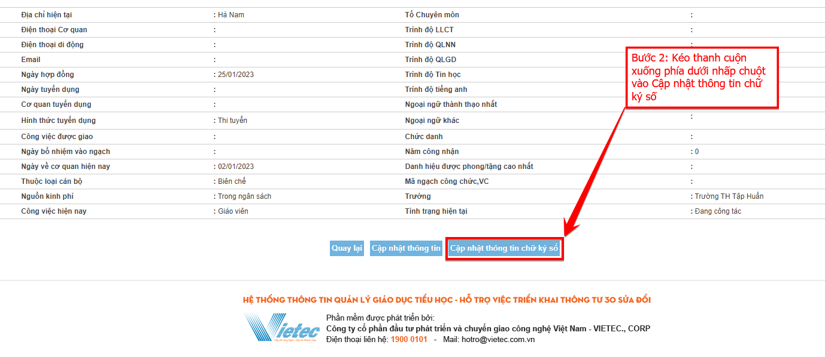

**Bước 3**: Nhập số căn cước công dân đã đăng ký chữ số chọn loại chữ ký là Viettel CA hoặc VNPT Smart CA sau đó nhấn “Tra cứu”.

**Bước 4**: Chọn 1 file ảnh png và tải file chữ ký ảnh cho học bạ cần ký.

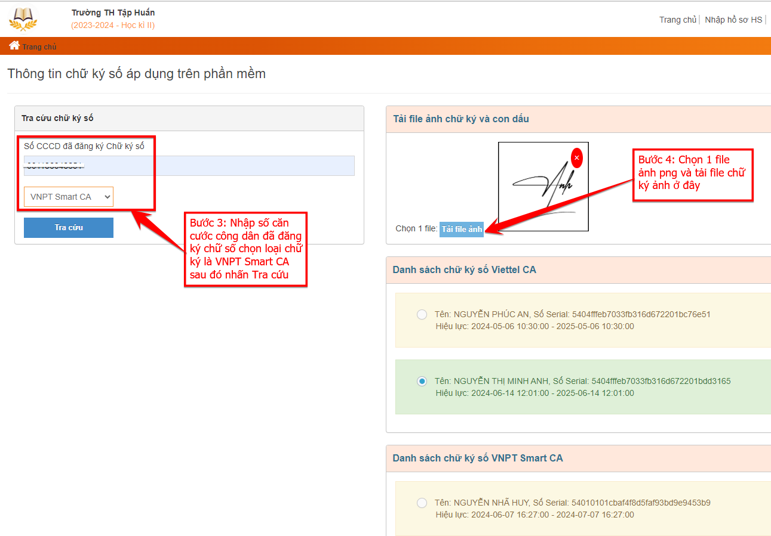

**Bước 5**: Sau khi tra cứu bên danh sách chữ ký số sẽ xuất hiện thông tin. Thầy/cô tích chọn vào ô tròn chữ ký để lựa chọn áp dụng chữ ký hệ thống sẽ báo bạn muốn đổi chữ ký áp dụng trên phần mềm.

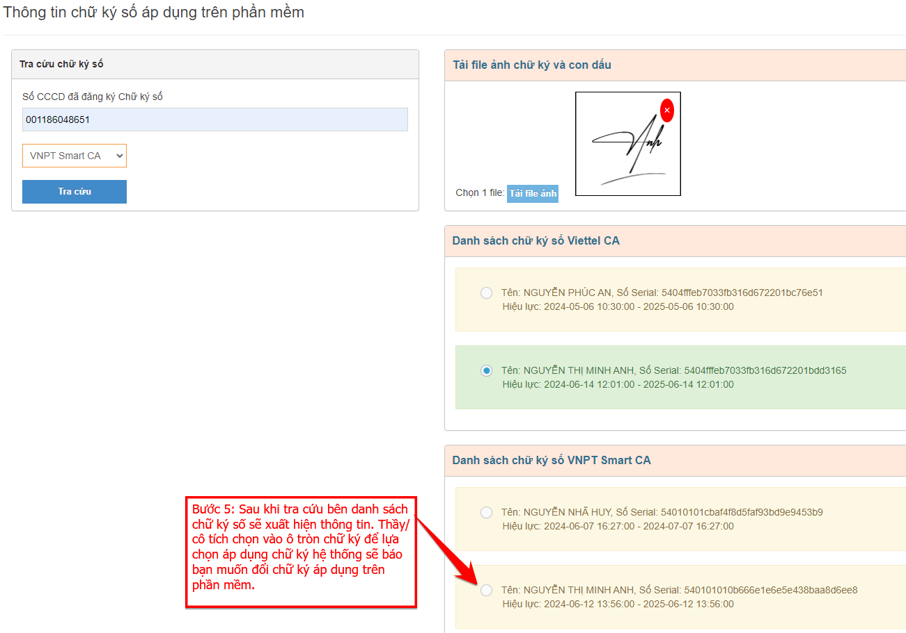

* Tiếp tục nhấn OK để đồng ý áp dụng chữ ký vừa tích chọn

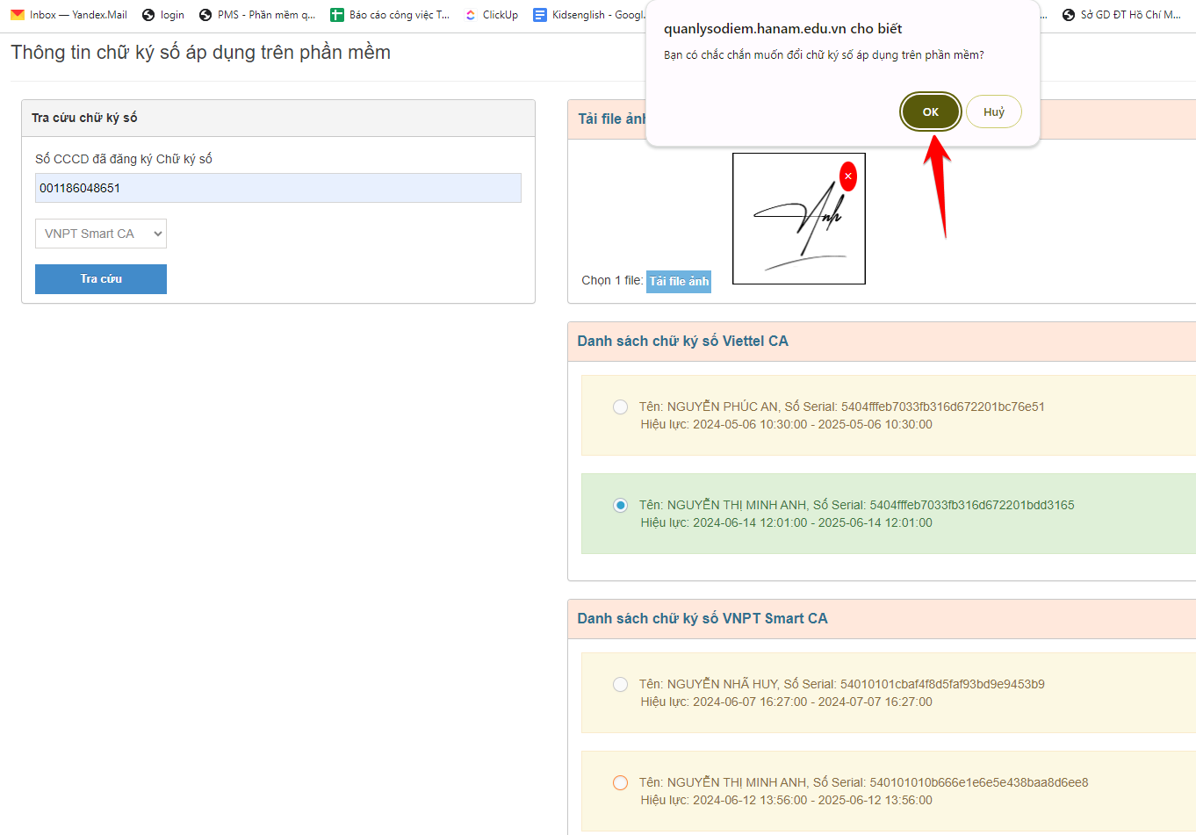

* Hệ thống báo xử lý thành công Thầy/cô nhấn OK

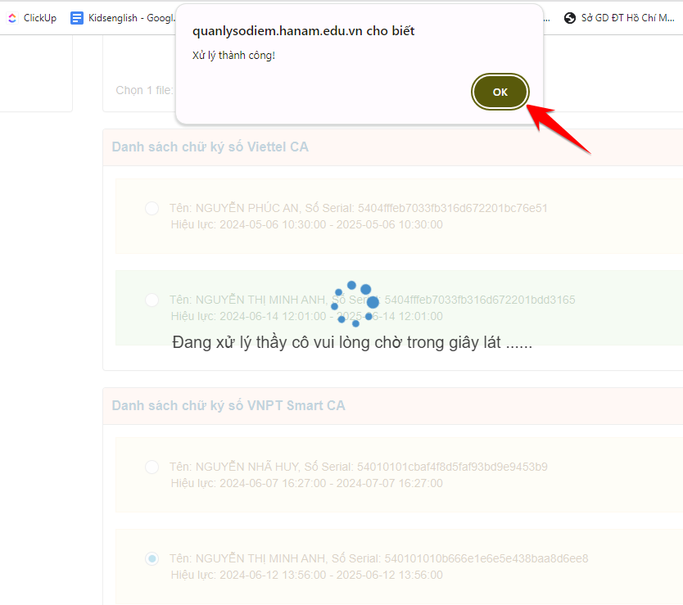

**2. Thao tác xem và ký học bạ với chữ ký số Viettel CA hoặc VNPT Smart CA**

* **Đối với tài khoản giáo viên bộ môn và giáo viên chủ nhiệm**

**Bước 1**: Thầy/cô vào mục 6.3 Học bạ điện tử

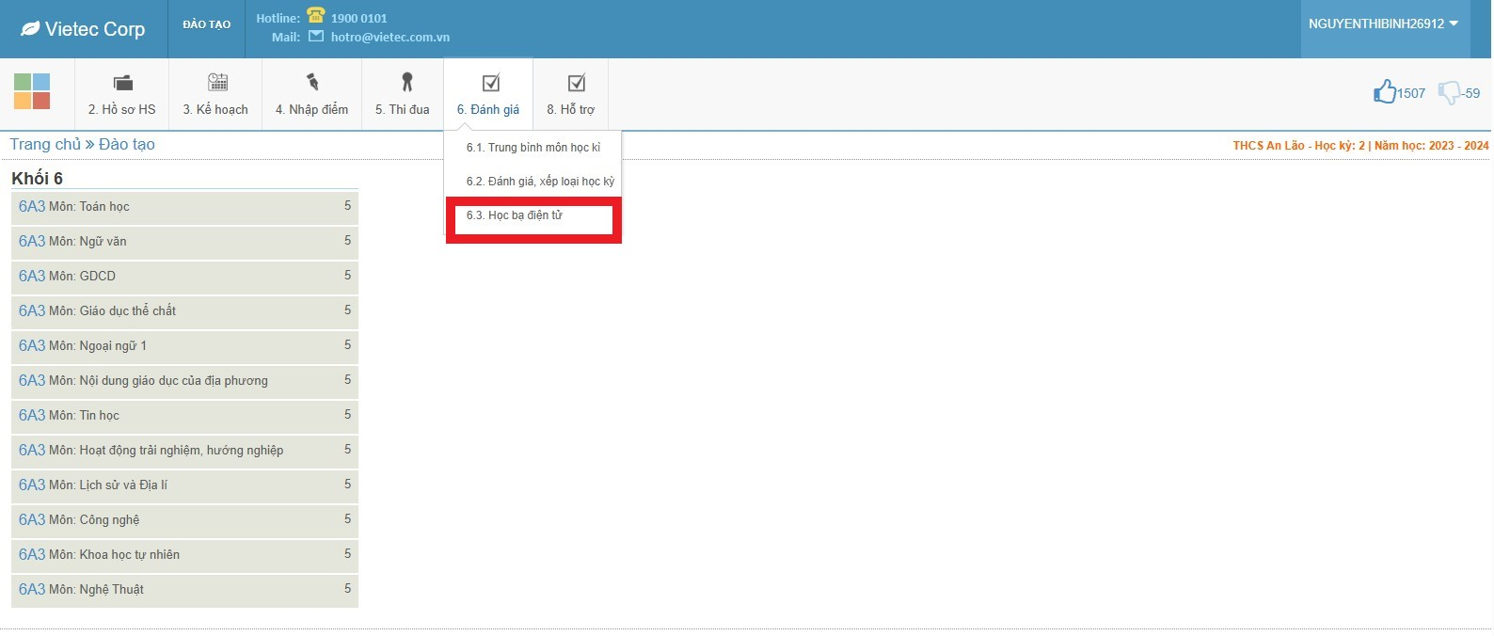

**Bước 2**: Thầy/cô chọn lớp đang giảng dạy

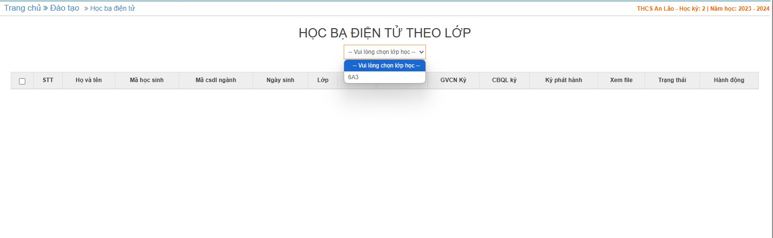

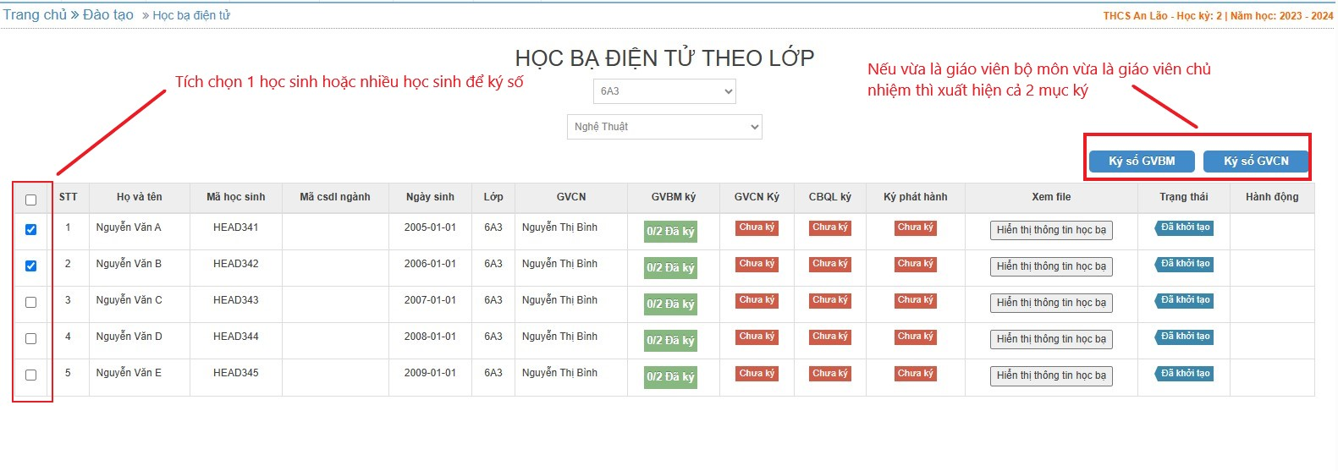

**Lưu ý**: Là giáo viên bộ môn thì cần nhập đầy đủ điểm các môn đang giảng dạy thì tài khoản nhà trường mới tổng hợp số liệu và khởi tạo được học bạ và tài khoản giáo viên mục học bạ mới hiển thị nội dung và có thể ký số được.

**Bước 3**: Tài khoản giáo viên bộ môn sẽ xem được nội dung học bạ sau khi nhà trường tổng hợp số liệu và khởi tạo học bạ như sau:

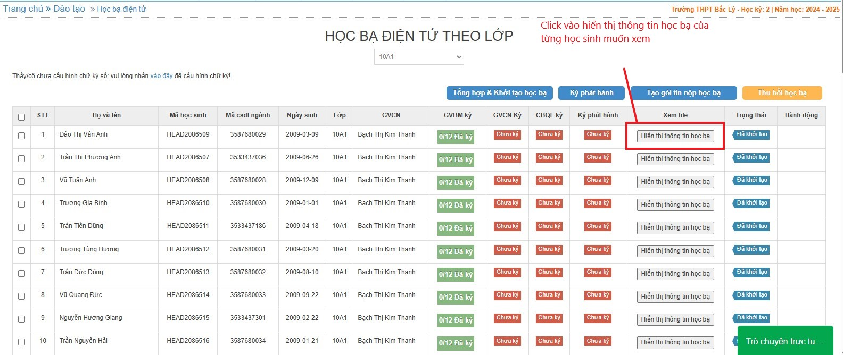

Nội dung hiển thị như sau:

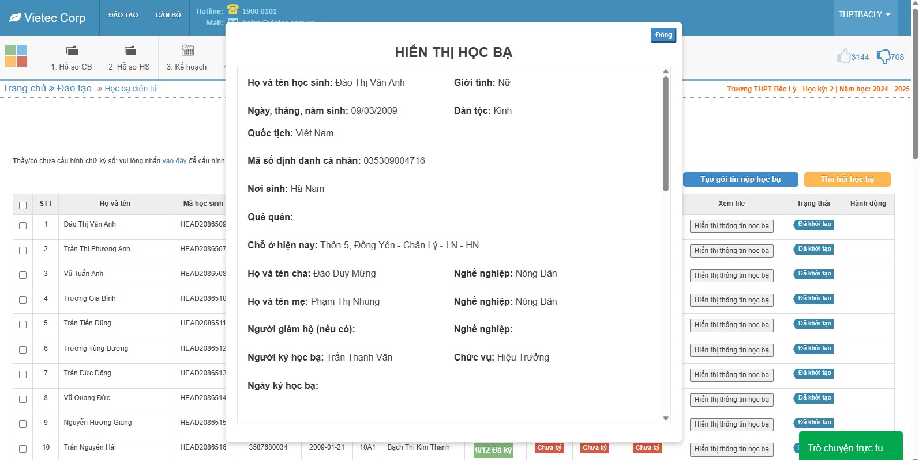

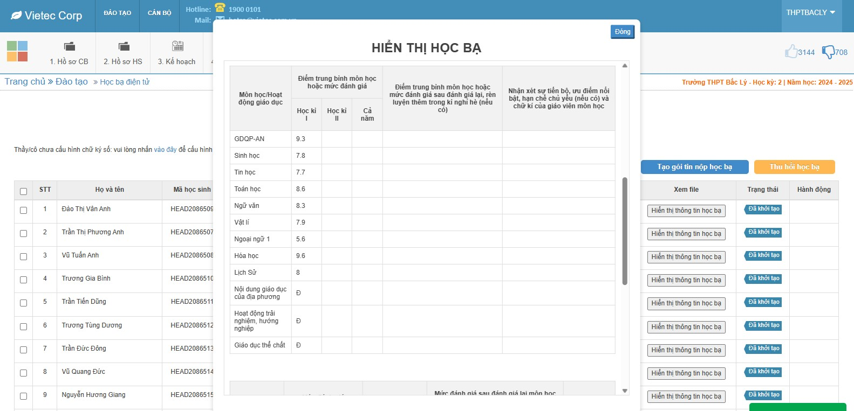

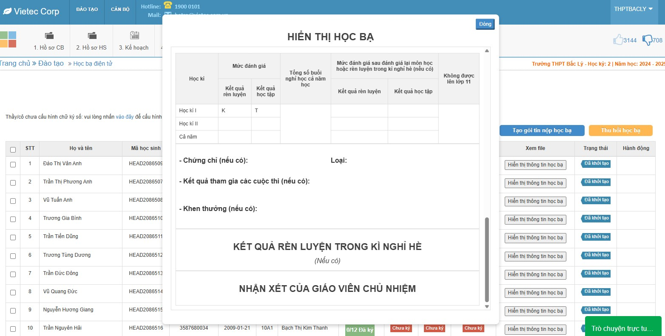

**Bước 4**: GVBM kiểm tra học bạ đã đủ hết các điểm của tất cả các môn, các kỳ và cả năm sẽ tiến hành ký số cho học bạ. GVBM tích chọn từng học sinh hoặc tất cả học sinh để ký số:

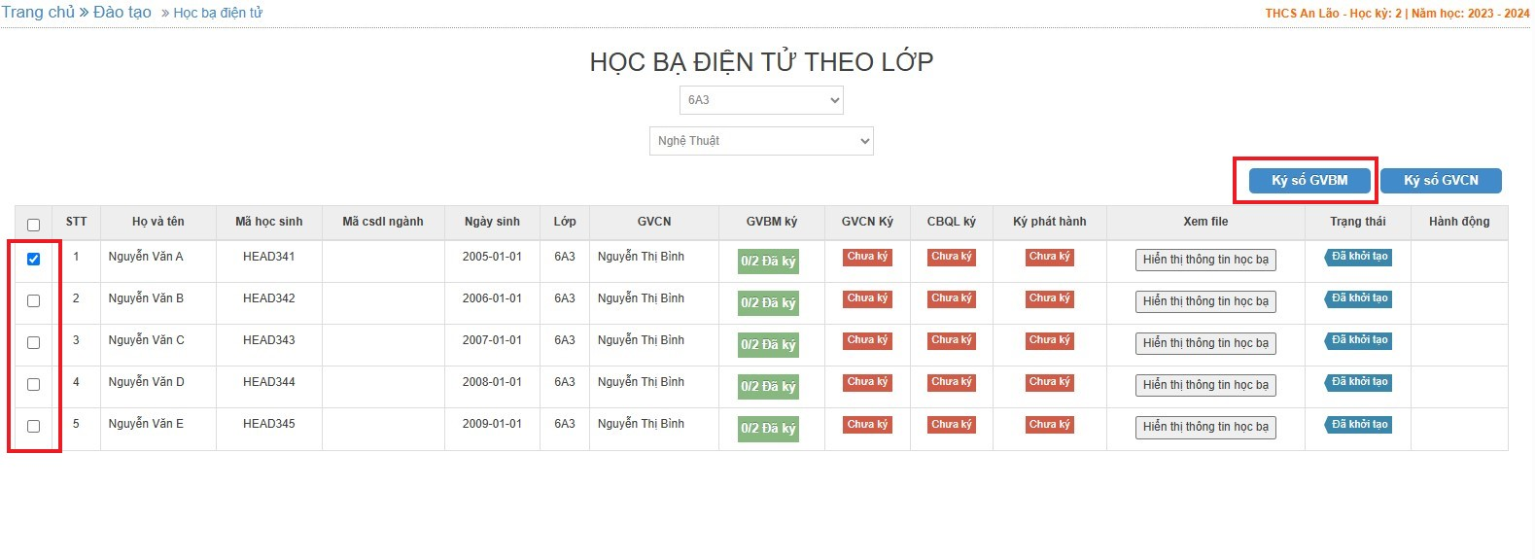

**Bước 5**: Hệ thống báo có chắc chắn ký số GVBM vào học bạ ? Thầy/cô nhấn OK

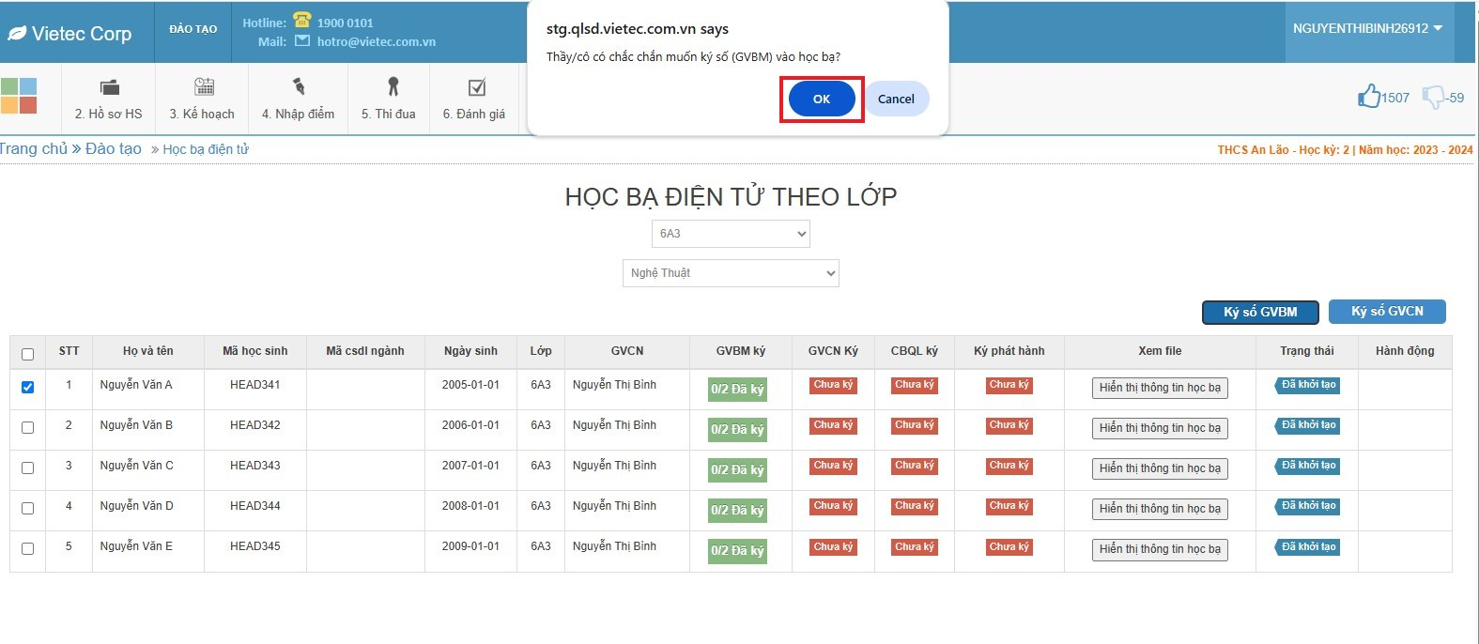

**Bước 6**: Hệ thống thông báo đã gửi học bạ đến ứng dụng ký số, thầy/cô xác nhận trên app và quay lại đây xem file đã ký.

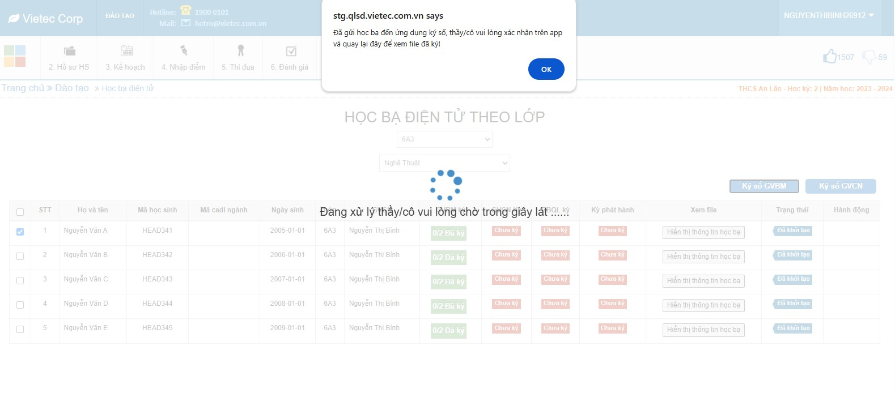

**Bước 7:** Thầy/cô đăng nhập trên app VNPT Smart CA hoặc Viettel CA . Vào mục ký số > Kiểm tra thông tin yêu cầu ký số và nhấn vào Ký số.

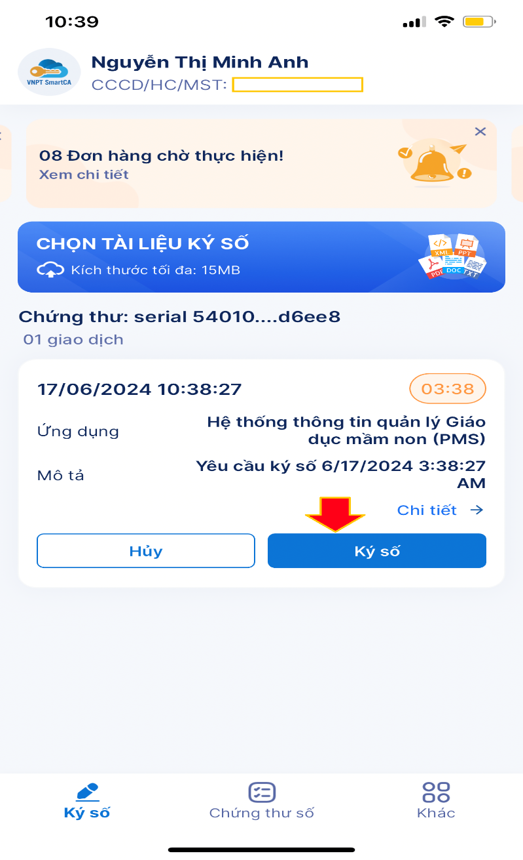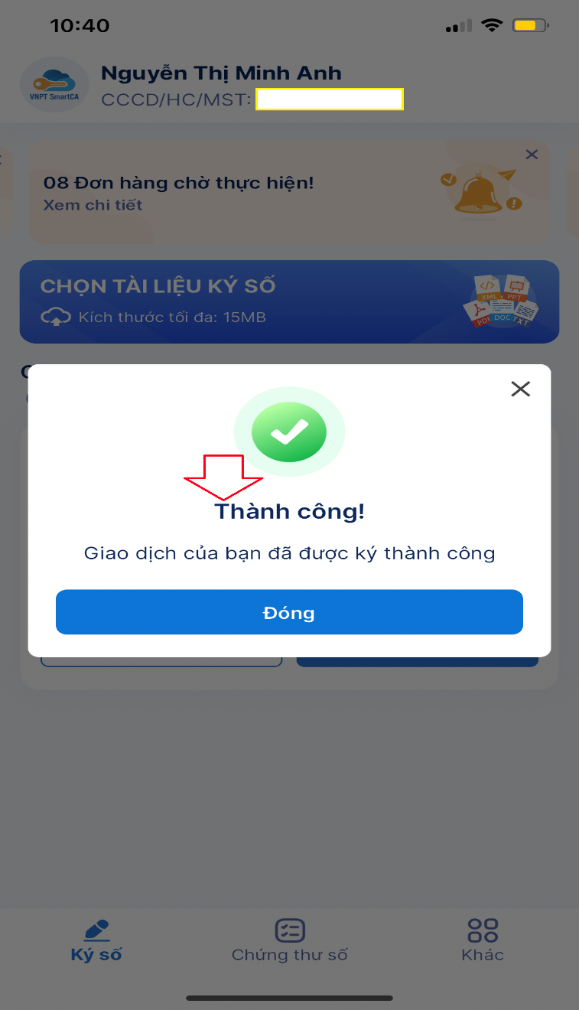

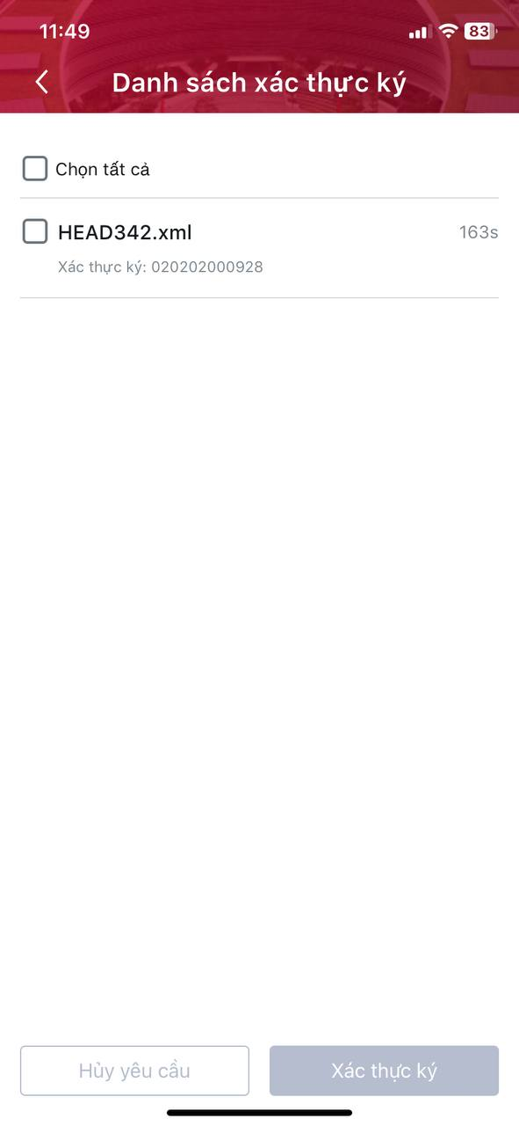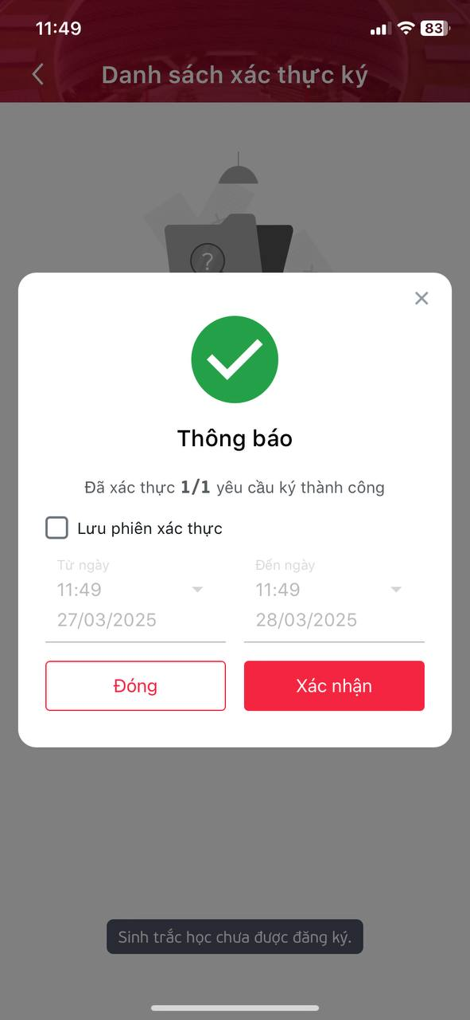

**Bước 7:** Sau khi ký số thành công trên app hiển thị giao dịch của bạn được ký thành công. Thầy/cô kiểm tra trên hệ thống quản lý sổ điểm file học bạ đã được ký số bằng cách nhấn vào Check trạng thái

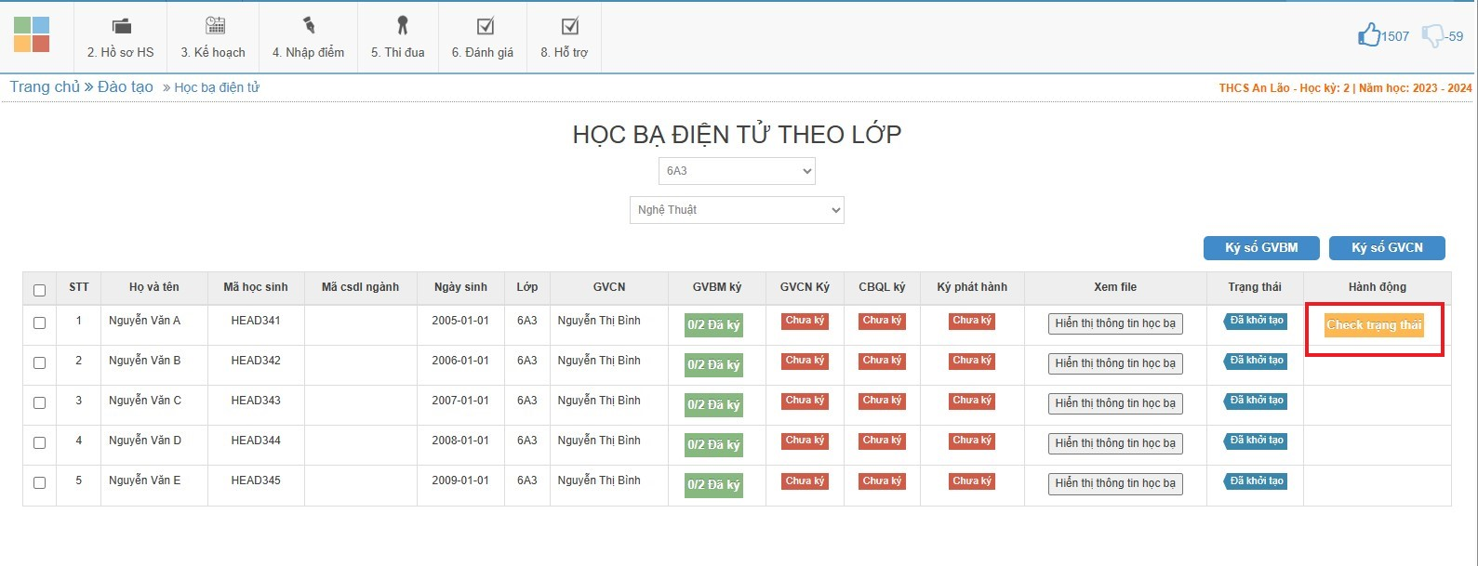

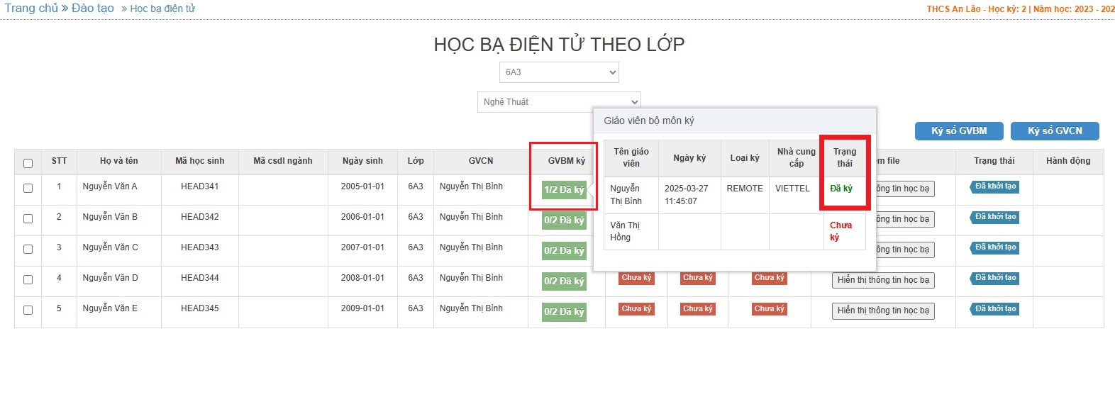

* **Đối với tài khoản nhà trường**

**Bước 1**: Quay lại trang chủ thầy/cô là tài khoản nhà trường click vào Thí điểm học bạ số THCS, THPT, GDTX

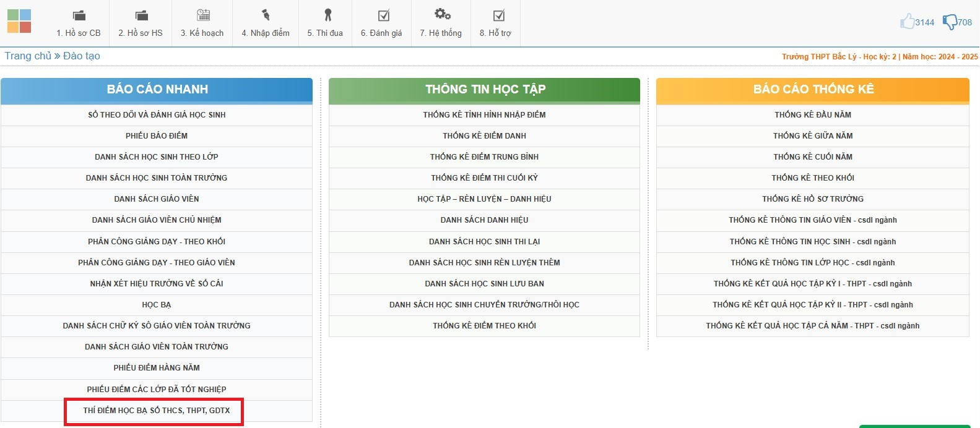

**Bước 2**: Thầy/cô chọn lớp để tổng hợp số liệu vào học bạ

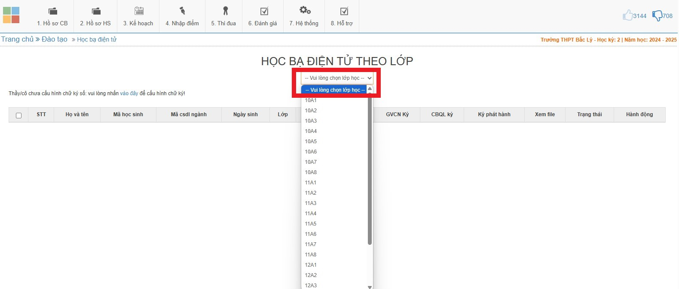

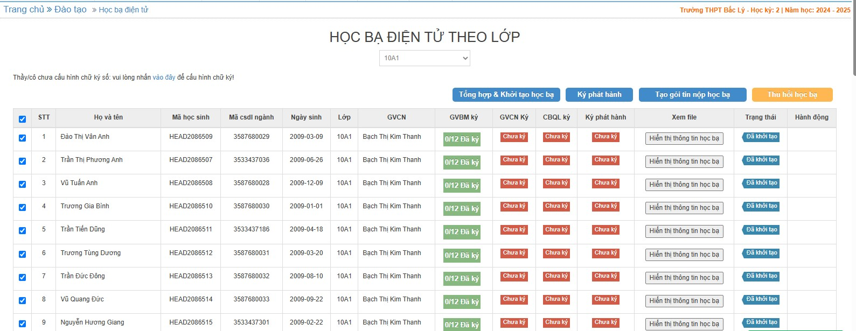

**Bước 3**: Click vào Hiển thị thông tin học bạ của từng học sinh để kiểm tra giáo viên bộ môn đã nhập đủ điểm chưa



**Bước 4**: Click vào mục GVBM ký để kiểm tra GVBM đã ký số hết các môn cho học sinh chưa

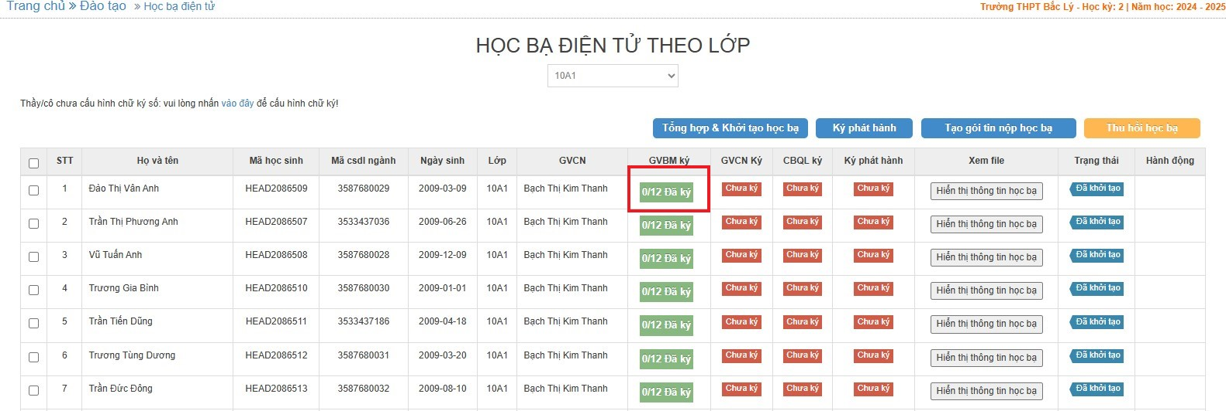

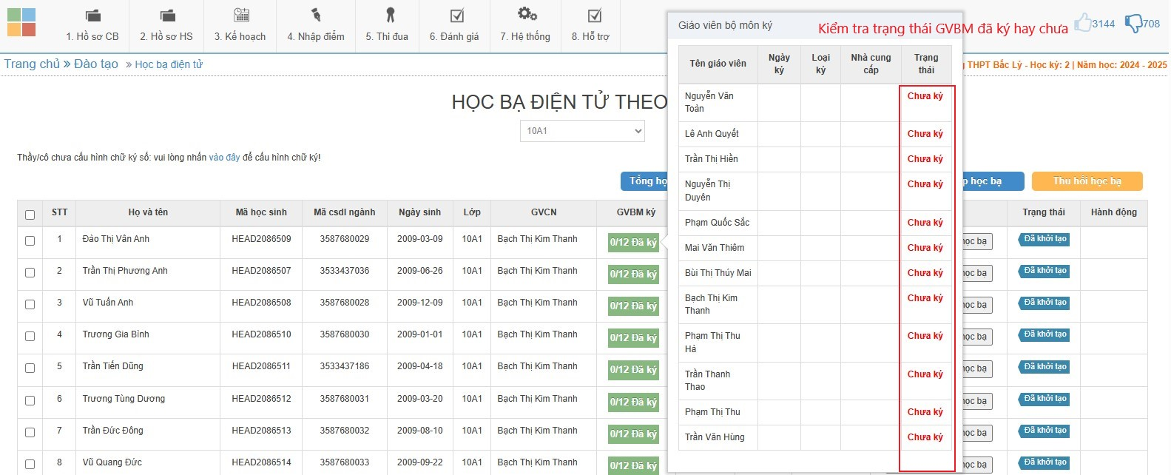

**Chúc thầy/cô thành công!**